Лепка «Танк»

Цель: научить лепить танк конструктивным способом.
Задачи: - учить лепить танк конструктивным способом; - продолжать развивать чувство цвета; - развивать моторику;
Оборудование и материалы: изображение танка; клеенка, салфетка, тарелочка, стека, пластилин.

Ход работы

Родитель: Посмотри на танк. (показ картинки)
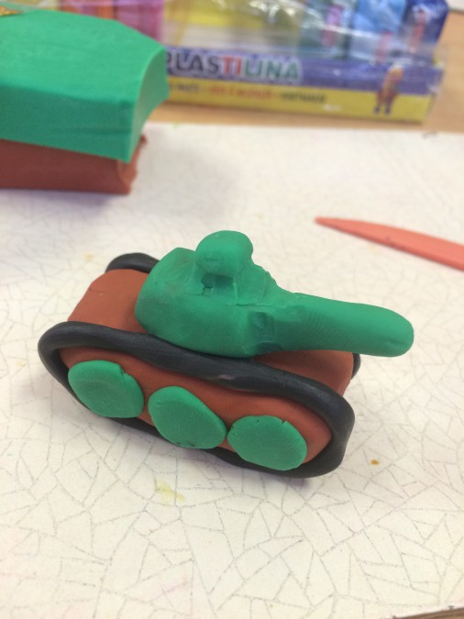

- Какого цвета и формы танк? Ответ ребёнка (зеленый, коричневый, чёрный. Форма, прямоугольная)
- Из скольких частей он состоит? Ответ ребёнка 5 частей.
- Какой формы и размера части? (Большого прямоугольника), (маленького прямоугольника), (вытянутая длинная пушка), (маленькие, и круглые колёса), (длинной, и узкой, полоски у гусеницы).
- Молодец. А ты помнишь, что скоро праздник «День защитника Отечества»?
Давай нашему папе слепим танк и подарим его?

Ход

1. Берем целый кусок коричневого пластилина (или зеленого на выбор ребенка) и катаем шар;
2. Ладошками приплющиваем его и делаем большой прямоугольник, выравниваем - корпус танка;
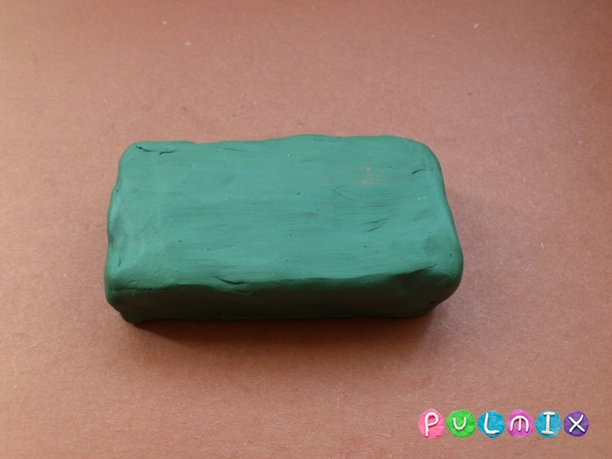

3. Делаем из чёрного пластилина жгутики для гусениц, прикрепляем их с колесами. И приставляем к танку, на левую и правую стороны.
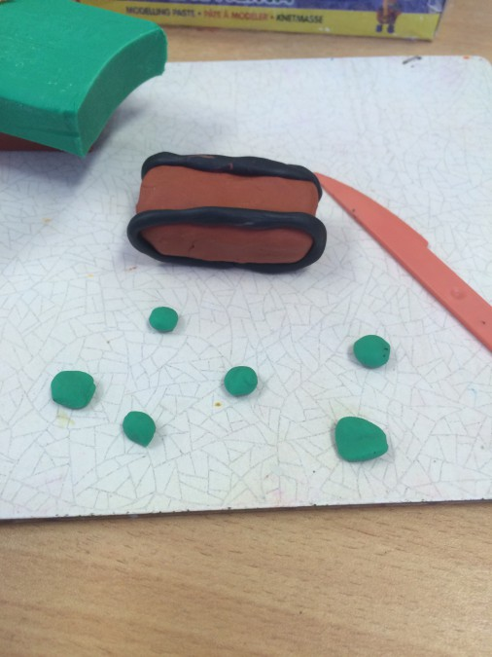
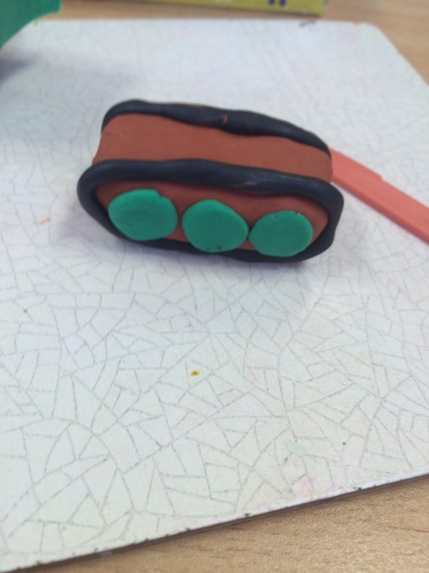
4. Берем половинку голубого пластилина (или светло-зеленого) и тоже катаем из него шар;

5. Ладошками приплющиваем его и делаем из него прямоугольник поменьше, выравниваем - поворотная башня;

6. Скрепляем две полученные части.
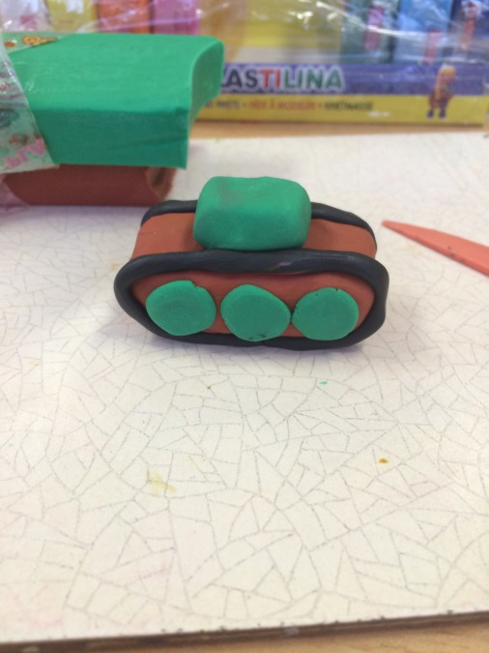

6. Берем оставшуюся часть голубого (светло-зеленого) пластилина и делаем из него толстый жгутик-пушка;
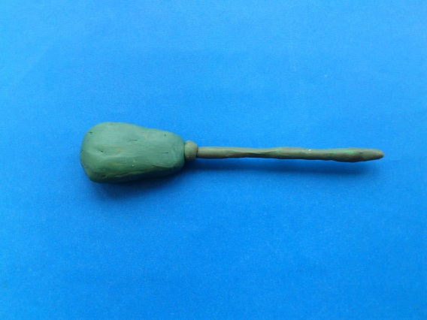
7. Прикрепляем пушку к поворотной башне;

Родитель. Просмотр детской работы, какой красивый танк у тебя получился.
Родитель, ты хорошо поработал, а теперь уберем рабочее место.

